宽频震动马达

第一步，将宽频震动的音频文件拷贝到指定目录的函数。

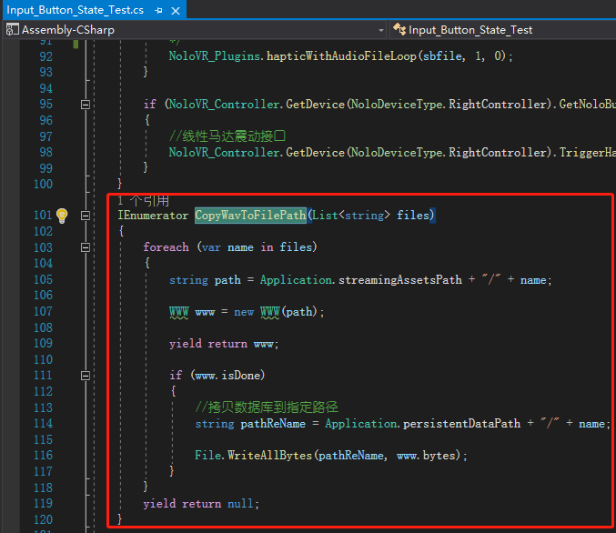

第二步，在游戏开启的时候执行拷贝的函数。
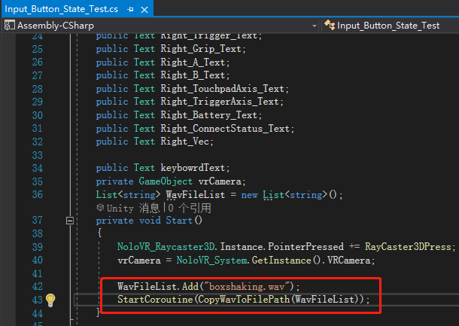

第三步，使用宽频震动接口HapticWithAudioFileLoop，调用此接口的时机可以根据游戏的情景而定，接口参数根据需求而定，截图是简单展示调用的呈现方式。
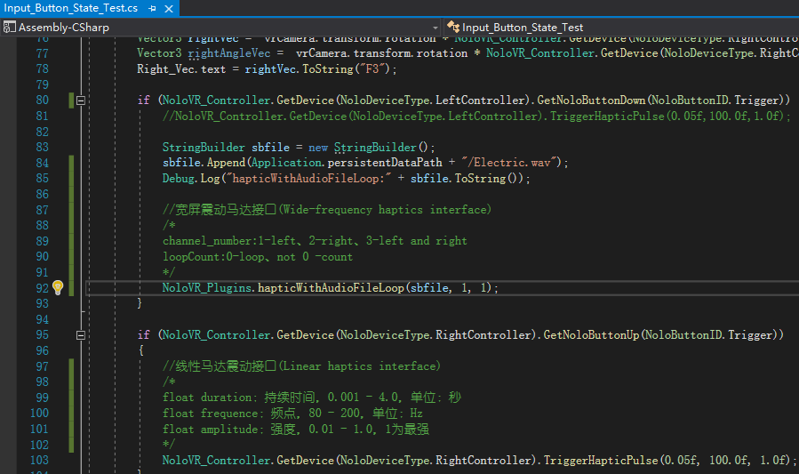

更多详情请看QuickStartScene场景中的Canvas/ShowButtonStates/Input_Button_State_Test。

